大學校院弱勢學生學習輔導補助計畫(起飛計畫)─工讀生申請說明
- 工讀生申請身分資格(限大學部學生)
- 工讀生身分類別：符合下列身分別之學生可申請
- 低收入戶學生︰符合社會救助法之低收入戶標準，具有直轄市、縣(市)政府社會局(處)或鄉(鎮、市、區)公所核發低收入戶證明文件者(低收入戶證明應載明學生姓名)。
- 中低收入戶學生︰符合社會救助法之中低收入戶標準，具有直轄市、縣(市)政府社會局(處)或鄉(鎮、市、區)公所核發中低收入戶證明文件者(中低收入戶證明應載明學生姓名)。
- 特殊境遇家庭子女或孫子女︰符合特殊境遇家庭扶助條例之特殊境遇家庭標準，具有直轄市、縣(市)政府社會局(處)或鄉(鎮、市、區)公所核發特殊境遇家庭子女或孫子女證明文件者(特殊境遇家庭子女或孫子女證明應載明學生姓名)。
- 原住民學生︰符合原住民身分法之原住民身分，且於戶口名簿或其他戶籍資料證明文件載明原住民籍者。
- 符合申請本部大專校院弱勢學生助學計畫條件之學生：依國立東華大學弱勢助學補助申請系統已通過之審查結果為準。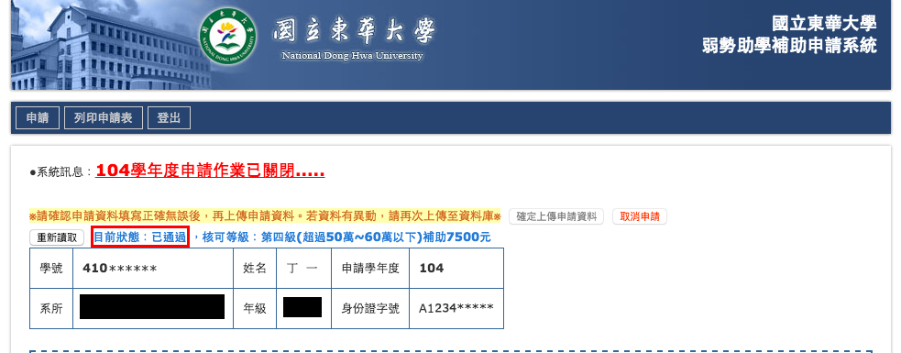
- 新移民及其子女︰新式戶口名簿、戶籍謄本等戶籍資料證明文件之記事欄位。
- 新移民︰指大陸地區人民、香港、澳門地區居民及其他國籍國民，與本國籍國民締結婚姻時，其身分為非本國籍國民者。
- 新移民子女︰指出生時其父或母一方為居住臺灣地區設有戶籍國民，另一方為新移民者。
- 申請須檢附文件
- 申請人身分證(正反面影印本)
- 在學證明(可從電子履歷列印)
- 弱勢學生身分之證明文件(影本)
- 學生電子學習履歷一份
- 國立東華大學計畫類人員(專任人員/兼任助理/臨時工)契約書(一式三份)
- 勞工加保、退保單(※為配合學校人事政策施行，每月一日不聘任工讀生，不排工讀班表。長期聘任之工讀生，按工讀月份填寫每月2日加保單，30或31日退保單)
- 申請人須附上該學期修課課表
- 其他注意事項：
(1) 1052學期起飛工讀生聘任為3期，每2個月聘任為1期，未達標準者或考核不通過者將不續聘。(即第一期：3、4月聘；第二期：5、6月聘；第三期：7月聘)
(2) 申請1052學期起飛工讀生須4月底前參加起飛課程一門(缺課3次者視同未參加)及參加起飛活動4次。
(3) 申請1052起飛工讀生若有參與1051起飛課程(缺席不超過3次者)或起飛活動(參與4次者)，可優先入取。
(4) 以上若擔任起飛學習成長團體召集人，不在此限。
(5) 起飛工讀生，每月工讀時數為30小時為限。

